Носимые устройства микроэлектроники как основа биологической обратной связи системы «ЦифроМед» в авиации и космонавтике
Кухтичев А.А., Клёнов Е.А.
В основе цифровой медицины (ЦМ) как нового направления развития здравоохранения в XXI веке лежат методы биологической обратной связи (БОС) с человеком, как биологическим объектом управления, на основе измерения его параметров жизнедеятельности (частоты сердечных сокращений, артериального давления, мышечной силы и др.). Научной основой для создания методов БОС стали фундаментальные исследования механизмов регуляции физиологических процессов у человека и животных [1-9].
Благодаря развитию инфокоммуникационных технологий (ИКТ) появилась возможность предоставлять пользователям обратную связь не только в виде графиков и звуковых сигналов, но и создавать полноценные пользовательские интерфейсы (GUI), в том числе игровые сюжеты, управление которыми также основано на технологиях БОС.
Одно из главных направлений развития технологий БОС в рамках цифровой медицины связано с биосенсорами, датчиками первичной информации и носимыми устройствами микроэлектроники (НУМ), которые позволяют пользователям БОС-системы контролировать состояние своего организма.
В нашем исследовании речь пойдет о перспективе использования НУМ и методов БОС в авиации и космонавтики при помощи информационной системы «ЦифроМед» для контроля состояния организма космонавтов, пилотов, штурманов и авиадиспетчеров, а также для оказания медицинской помощи в экстренных ситуациях.
Можно выделить несколько областей применения НУМ, реализуемых в виде специальных браслетов, часов, повязок, умной одежды и др.
Умные часы и браслеты отслеживают каждое движение, а также самочувствие пользователя, напоминает о необходимости движения, когда он слишком долго не проявлял физической активности, обеспечивают мониторинг состояния организма во время сна, контролирует соотношение быстрой и глубокой фазы сна и времени пробуждения (актуально при нахождении в космосе).
Умная одежда уже сейчас позволяет осуществлять контроль над физической подготовкой космонавтов и пилотов (см. напр., проект Athos [10]), а в перспективе позволит диагностировать состояние мышечных групп, а так же обеспечивать их стимуляцию при длительном нахождении на борту космической станции.
Умные очки могут обеспечивать дополненную реальность пилота (например, для отслеживания маршрута или получения информации о погодных условиях), а также возможность записи высококачественного фото и видео контента, поддерживают функцию голосового управления [11].
В настоящее время Московский авиационный институт (МАИ) выполняет комплексную тему НИОКР «Цифровая медицина в авиации и космонавтике», включающую в себя взаимодействие творческих групп, студентов, аспирантов, а так же преподавателей факультетов «Аэрокосмического», «Систем управления, информатики и электроэнергетики», «Прикладной математики и физики» по созданию информационной системы цифровой медицины «ЦифроМед» на основе технологий БОС. Система «ЦифроМед» (рис. 1) в перспективе позволит космонавтам и пилотам контролировать показатели их жизнедеятельности, а также пересылать результаты измерений на виртуальную машину в центре обработки данных (ЦОД), эксперту и/или личному врачу в режиме реального времени.

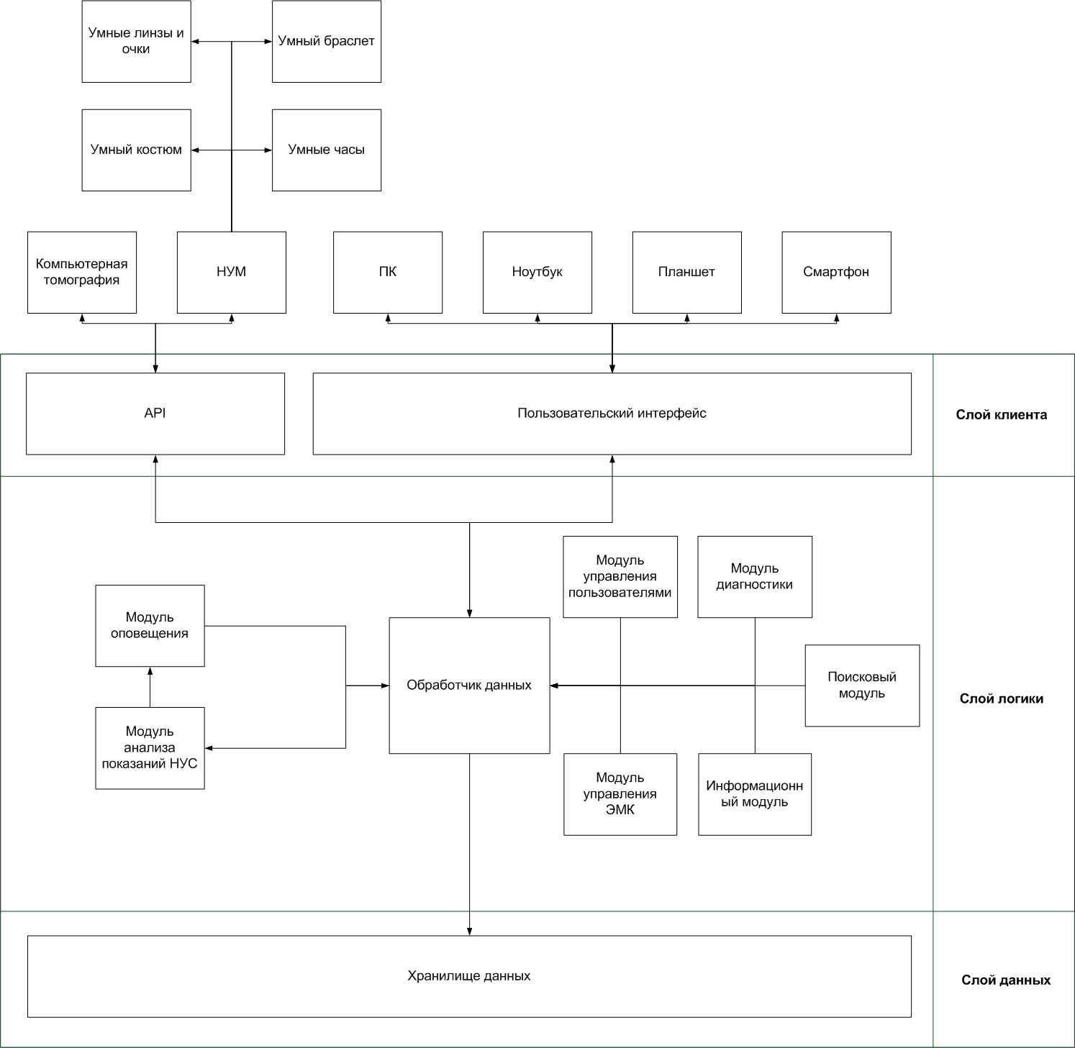
Рис. 1. Архитектура информационной системы «ЦифроМед»
Информационная система «ЦифроМед» должна обеспечивать полный цикл мониторинга состояния здоровья космонавтов и пилотов летательных аппаратов (ЛА), включая их подготовку, поддержку в процессе работы, контроль показателей жизнедеятельности.

Библиография
- Сеченов И. М. – «Рефлексы головного мозга». – М.: Издательство академии наук СССР, 1961. – 100с.
- Павлов И. П. – «Условный рефлекс». – Лениздат, 2014 - 224 с.
- Толочинов И. Ф. – «О патолого-анатомических изменениях ядер черепных нервов и относящихся к ним нервных волокон мозгового ствола при нарастающем параличном слабоумии: диссертация на степень доктора медицины». - Энергія, 1900 - 212 с.
- Быков К. М., Курцин И. Т. – «Кортико-висцеральная теория патогенеза язвенной болезни». – М.: Издательство Академии Наук СССР, 1952 – 271 с.
- Анохин П. К. – «Избранные труды. Философские аспекты теории функциональной системы». – М.: Наука, 1978 – 400 с.
- Бехтерева Н. П. – «Нейрофизиологические аспекты психической деятельности человека». – Л.: Медицина, 1974 – 151 с.
- Peniston E. G., Kulkosky P. J. – «Alcoholic personality and alpha-theta brainwave training». // Medical Psychotherapy 3, p. 37-55.
- Базанова О. М., Афтанас Л. И. «Использование индивидуальных характеристик ЭЭГ для повышения эффективности биоуправления» // Журнал невропатологии и психиатрии им. С.С. Корсакова. 2006. т. 106. № 2, с. 31-36.
- Базанова О. М. «Современная интерпретация альфа-активности электроэнцефалограммы» // Успехи физиологических наук. 2009. Т. 40. № 3, с. 32-53.
- Юрьев Р. Спортивная одежда Athos, которая следит за работой мышц. – [Электронный ресурс] – URL: http://tracer.ru/athos [Дата обращения: 15.06.2015]
- Умные очки для занятия спортом – [Электронный ресурс] – URL: http://24gadget.ru/1161061012-recon-jet-umnye-ochki-dlya-zanyatiya-sportom-3-foto-video.html [Дата обращения: 15.06.2015]

